行波故障测距及其应用
X X X ^{[1]} X X ^{[2]}
（1. X X X X X X X X X X X X X X XXXXXX 2. X X X X X X X X X X X X X X XXXXXX）
摘 要 论述了双端和单端输电线路行波故障测距基本原理，在此基础上介绍了一种优化组合行波测距方案，即以D型为主、A型为辅的优化组合输电线路行波故障测距方案，通过两种行波测距原理的有机配合，不仅可以获得更为理想的测距效果，还可以进一步提高行波故障测距系统的性能价格比。X X X X X X X X X X X X X X X X X X X X X X X X X X X X X X X X X X X X X X X X X X X X X X X X X X X X X X X X X X X X X X X X X X X X X X X X X X X X X X X X X X X X X X X X X X X X X X 。实际运行表明，采用优化组合行波测距方案，现代行波故障测距系统的测距误差能够达到200 m以内。
关键词：输电线路；行波；故障测距；全球定位系统；应用
中图分类号: TM771 文献标识码：A

0 引言
输电X X X X X X X X X X X X X X X X X X X X X X X X X X X X X X X X X X X X X X X X X X ^{X X X} X X X X X X X X X X X X X X X X X X X X X X X X X X X X X X X X X X X X X X X X X X X X X X X X X X X X X X X X X X X X X X X X X X X X X X X 应用。
20世纪X X X X X X X X X X X X X X X X X X X X X X X X X X X X X X X X X X X X X X X X X X X X X X X ^{X X X X X} X X X X X X X X X X X X X X X X X X X X X X X X X X X X X X X X X X X X X X X X X X X X X X X X X X X X X X X X X X X X X X 发展。
20世纪X X X X X X X X X X X X X X X X X X X X X X X X X X X X ^{X X X} X X X X X X X X X X X X X X X X X X X X 发展。
文献X X X X X X X X X X X X X X X X X X X X X X X X X X X X X X X X X X X X X X X X X X X X X X X X X X X X X X X X X X X X X X 系统。
本文X X X X X X X X X X X X X X X X X X X X X X X X X X X X X X X X X X X X X X X X X X X X X X X X X X X X X X X X X X X X X 推广。
1 现代行波故障测距基本原理
1.1 D型双端行波原理
D型X X X X X X X X X X X X X X X X X X X X X X X X X X X X X X X X X X X X X X X X X X X X X X X X X X X X X X X 距离。
设线路X X X X X X X X X X X X X X X X X X X X X X X X X X X X X X X X X X X X X X X X X X X 表示为：
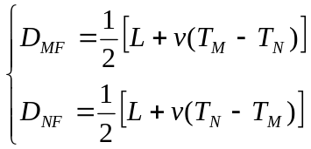 (1)
式中 X X X X X X X X X X X X X X X X X X X X X X X X X X X X X X X X X X 波速度。
为了X X X X X X X X X X X X X X X X X X X X X X X X X X X X X X X X X X X X X X X X X X X X X X X X X X X X X X X X X X X X X X X X X X X X X X X X X X X X X X X X X X X X X X X X X X X X X X X X X X X X X X X X X X X X X X X X X X X X X X X X X X X X X X X X X X X X 超过1 μs。
1.2 A型单端行波原理
根据X X X X X X X X X X X X X X X X X X X X X X X X X X X X X X X X X X X X X X X X X X X X X 模式^{[7]}。
标准X X X X X X X X X X X X X X X X X X X X X X X X X X X X X X X X X X X X X X X X X X X X X X X X X X X X X X X X X X X X X X X X X X X X X X X X X X X X X X 公式为：
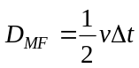 (2)
式中 X X X X X 。
扩展X X X X X X X X X X X X X X X X X X X X X X X X X X X X X X X X X X X X X X X X X X X X X X X X X X X X X X X X X X X X X X X X X X X X X X X X X X X X X X X X X X X X X X X X X X X X X X X 公式为：
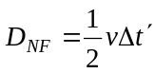 (3)
综合X X X X X X X X X X X X X X X X X X X X X X X X X X X X X X X X X X X X X X X X X X X X X X X X X X X X X X X X X X X X X X X X X X X X X X X X X X X X X X X X X X X X X X X X X X X X X X X X X X X X X X X X X X X X X X X X X X X X X X X X X X X X X X X X X X X X X X X X X X X X X X X X X X X X X X X X X X X X X X X X X X X X X X X X X X X X X X X X X X X X X 距离。
在绝大多数X X X X X X X X X X X X X X X X X X X X X X X X X X X X X X X X X X X X X X X X X X X X X X X X X X X X X X X ^{X X X} X X X X X X X X （以综合模式为例）：
1)通过X X X X X X X X X X X X X X X X X X X X X X X X X X X X X X X X X X 线路；
2)对于X X X X X X X X X X X X X X X X X X X X X X X X X X X X X X X X X X X X X X X X X X X X X X X X X X X X X X X X X X X X X X X X X X X X X X X X X X X X X X 分量；
3)通过X X X X X X X X X X X X X X X X X X X X X X X X X X X X X X X X X X X X X X X X X X X X X X X X X X X X X X X X X X X X X X X X X X X X X X X X X X X X X X X X X X X X X X X X X X X X X X X X X X X X X X X X X X X X X X 位置。
1.3 两种行波原理的配合使用
D型X X X X X X X X X X X X X X X X X X X X X X X X X X X X X X X X X X X X X X X X X X X X X X X X X X X X X X X X X X X X X X X X X X X X X X X X X X X X X X X X X X X X X X X X X X X X X X X X X X X X X X 结果。
多年的实际应用表明，在绝大多数情况下，利用专门的行波波形分析软件，通过人工和计算机辅助分析线路一端记录到的故障暂态波形，可以获得可靠、准确的A型行波测距结果。X X X X X X X X X X X X X X X X X X X X X X X X X X X X X X X X X X X X X X X X X X X X X X X X X X X X X 。这就是以D型为主、A型为辅的优化组合行波测距方案，它一般包含以下2个步骤：
（1）初测
初测就是利用D型双端行波原理初步测量故障点位置。X X X X X X X X X X X X X X X X X X X X X X X X X X X X X X X X X X X X X X X X X X X X X X X X X X X X X X X X X X X X X X X X X X X X X X X X X X X X X X X X X X X X X X X X X X X X X X X X X X X X X X X X X X X X X X X
X X X X X X X X X X X X X X X X X X X X X X X X 。如果不具备通信条件或者通信临时中断，可以在线路故障后由线路一端所在变电所通过人工拨打电话的方式询问线路对端采集与处理系统记录到的故障初始行波浪涌到达时间，进而通过本端行波采集与处理系统提供的离线D型行波测距组件给出测距结果。
（2）验证和校正
以初测获得的本端测量点（或对端母线）到故障点的距离为基准，根据A型单端行波原理，借助于专用的离线行波波形分析软件，通过人工和计算机辅助分析本端记录到的故障暂态波形，验证在设定的误差范围内（一般不超过±1 km）是否存在由故障点反射波（或对端母线反射波）引起的暂态分量。X X X X X X X X X X X X X X X X X X X X X X X X X X X X X X X X X X X X X X X X X X X X X X X X X X X X X X X X X X X X X X X X X X X X X X X X X 。如果经过验证表明D型行波测距结果是不可信的，则只能单独根据A型单端行波原理分析出故障点位置。
在实际应用过程中，由于客观条件的限制，并非同一母线上的所有线路都能够配备D型行波测距功能。X X X X X X X X X X X X X X X X X X X X X X X X X X X X X X X X X X X X X X X X X X X X X X X X X X X 。而对于其他线路，则只配备A型行波测距功能。
对于X X X X X X X X X X X X X X X X X X X X X X X X X X X X X X X X X X X X X X X X X X X X X X X X X X X X X X X X X X X X X X X X X信号。
总之，X X X X X X X X X X X X X X X X X X X X X X X X X X X X X X X X X X X X X X X X X X X X X X X X X X X 价格比。
2 行波故障测距系统的总体构成
现代X X X X X X X X X X X X X X X X X X X X X X X X X X X X X X X X X X X X X X X X X X X X ，如图1所示。

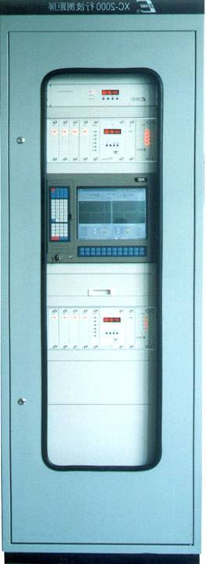
行波综合分析系统
通信网络
远程
维护系统
行波采集
与处理系统
行波采集
与处理系统
图1行波X X X X X X X X X X X
Fig. 1 X X X X X X X X X

行波X X X X X X X X X X X X X X X X X X X X X X X X X X X X X X X X X X X X X X X X X X X X X X X X X X 部分。
行波X X X X X X X X X X X X X X X X X X X X X X X X X X X X X X X X X X X X 功能：
- 自动X X X X X X X X X X X X X X X X X X X X X X X X X X X X X X 保存；
- 自动X X X X X X X X X X X X 结果；
- 提供X X X X X X X X X X X X X X X X X X X X X X X X X X X X X X 校正；
- 历史X X X X X X X X X X 查询。
远程X X X X X X X X X X X X X X X X X X X X X X X X X X X X X X X X X X X X X X X X X X X X X X X X X X X X X X X X X X X X X X X X X X X X X X X X X X X X X X X X X X X X X X X X X X X X X 功能。
3 优化组合行波测距方案系统的实际应用
2002年X X X X X X X X X X X X X X X X X X X X X X X X X X X X X X X X X X X X X X X X X X X X X X X X X X X X X X X X X X X X X X X X X X X X X X X X X X X X X X X X X X X X X X X X X X X X X X X X X X X X X X X X X X X X X X X X X X X X X X X X X X X X X X X X X X X X X X X X X X X X X X X X X X X X X X X X X X X X X X X X X X X X X X X X X X X X X X X X X X 如图2所示。

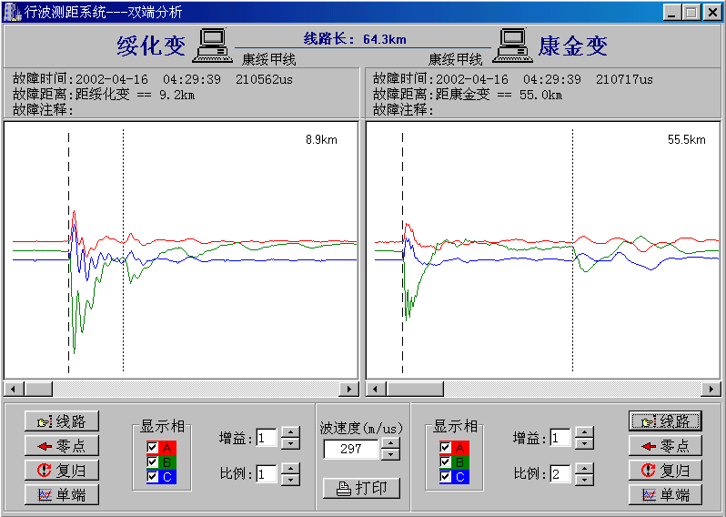
图2 康绥甲线X X X X X X X X X X X X X X X X X
Fig. 2 X X X X X X X X X X X X X X-X X. X

2002年1月18日14时38分28秒，葛洲坝－麦元－南桥±500 kV直流输电线路在麦元中继站到上海南桥换流站之间的区段内发生故障。X X X X X X X X X X X X X X X X X X X X X X X X X X X X X X X X X X X X X X X X X X X X X X X X X X X X X X X X X X X X X X X X X X X X X X X X X X X X X X X X X X X X X X X X X X X X X X X X X X X X X X X X X X X X X X X X X X X X X X X X X X X X X X X X X X X X X X X X X X X X X X X X X X X X X X X X X X X X X X X X X X X X X X X X X X X X X X X X X X X X X X X X X X X X X X X X X X X X X X X X X X X X X X X X X X X X X X X X X X X X X X X X X X X X X X X X X X X X X X X X X X X X X X X X X X X X X X X X X X X X X X X X X X X X X X X X X X X X X X X X X X X X X X X X X X X X X X X X X X X X X X X X X X X X X X X X X X X X X X X X X X X X X X X X X X X X X X 。麦南段两侧电流暂态故障分量波形及测距结果如图3所示。

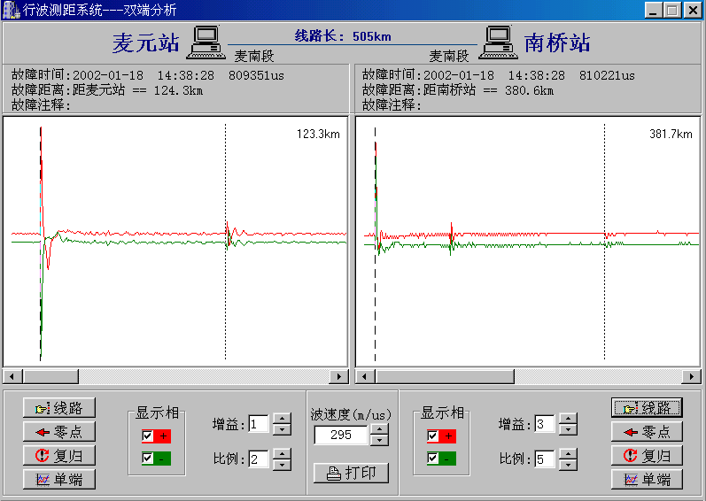
图3 麦南X X X X X X X X X X X X X X X X X X 果
Fig. 3 X X X X X X X X X X X X X X-X

4 结语
本文介绍了以D型为主、A型为辅的优化组合输电线路行波故障测距方案。X X X X X X X X X X X X X X X X X X X X X X X X X X X X X X X X X X X X X X X X 。此外，当同一母线上连接有3回以上的线路时，采用单一A型行波测距方案也是可行的。

参考文献
- 葛耀中．新型继电保护与故障测距原理与技术[M]．西安：西安交通大学出版社，1996.
- Crossley P A, McLaren P G. Distance Protection Based on Travelling Waves[J]. IEEE Trans on Power Apparatus and Systems, 1983, 102(9): 2971-2983
- 徐丙垠，朱锡贵，马长贵．行波特征鉴别式距离保护原理的研究[J]．中国电机工程学报，1989，9（3）：1-8.
- 徐丙垠．利用暂态行波的输电线路故障测距技术[D]. [博士学位论文]．西安：西安交通大学，1991
- 陈 平．利用暂态电流行波的输电线路故障测距装置的研制[D]. [硕士学位论文]．西安：西安交通大学，1994
- 董新洲．小波理论应用于输电线路故障测距研究[D]. [博士学位论文]．西安：西安交通大学，1996
- 陈 平．输电线路现代行波故障测距及其应用研究[D]. [博士学位论文]．西安：西安交通大学，2003

作者简介：

X X X ，X X X X X X X X X X X X X X X X X X X X X X X X X X X X X X X X X X X X X X X X X X X X X X X X X 。
通讯地址：X X X X X X X X X X X X X X X X X X X X X X X X X X X
邮 编：XXXXXX
电 话：XXXXXXXXXXX XXXX-XXXXXXX (X)
E-Mail ：XXXXXXXXXX

X X X X X X X X X X X X X X X X X X X X X X X X X X X X X X X X X X X X X X X X 。
通讯地址：X X X X X X X X X X X X X X X X X X X X X
邮 编：XXXXXX
电 话：XXXXXXXXXXX

MODERN TRAVELLING WAVE BASED FAULT LOCATinG SYStem
AND ITS APPLICATIONS

XX XX-XXXX^{[1]} XXXX XXXX^{[2]}
- X X X X X X X，XXXXXX, X X
  - XXXXX XXXXXXXX XX., XXX., XXXXXX, X, X）

Abstract: The modern double-ended and single-ended travelling wave based fault location principles for transmission lines are reviewed. X X X X X X X X X X X X X X X X X X X X X X X X X X X X X X X X X X X X X X X X X X X X X X X X X X X X X X X X X X X X X X X X X X X X X X X X X X X X X X X X X X X X X X X X X X X X X X X X X X X X X X X X X X X X X X X X X X X X X X X X X X X X X X X X X X X X X X X X X X X X X X X X X X X X X X X X X X X X X X X X X X X X X X X X X X X X X X X X X X X X X X X X X X X X X X X X X X X X X X X X X X X X X X X X X X X X X X X X X X X X X X X X X X X X X X X X X X X X X X X X X X X X X X X X X X X X X X X X X X X X X X X X X X X X X X X X Type A travelling wave scheme is also feasible in case that there are three more lines connected to the same busbar.

Key words: transmission lines; travelling waves; fault location; GPS; applications

